예방 법학의 이론적 기초: AI·분산원장 기술과의 접점
Preventive Jurisprudence: Theoretical Foundations and Integration with AI and Distributed Ledger Technology
논문 시리즈 제1편 — v1.8 | 투고 목표: Artificial Intelligence and Law (Springer)

v1.8 주요 개정 사항
개정 항목 | 내용 | 근거
§0.5 신설 | 시리즈 핵심 주장 선언 — "논리가 권위를 초과하는 순간" | 시리즈 취지 반영
§1.1 확장 | 질적 불완전성 명제 추가 | 취지서 반영
§1.3 전면 교체 | 4편→5편 시리즈 표 전면 교체 | 논문 4(사법재편론)·5(확장론) 추가
§1.4 신설 | 우열 평가 2축·6차원 프레임워크 | 취지서 핵심 구조
§1.5(舊§1.4) 확장 | RQ7·RQ8·RQ9 추가 | 시리즈 실증 목표 반영
비용 비교 2층위 | 1건 정밀(45.8분/36,200원) vs 배치(건당 120원) 분리 | 오류 수정
§4 서두 추가 | 3층위 실증 구조 예고 | 시리즈 일관성
§7 확장 | 시리즈 핵심 주장 4개 명시 선언 | 취지서 반영

핵심 명제 / Core Thesis
명제 1: PDV는 타인의 죄를 밝히는 수단이 아니라, 나의 무죄를 입증하는 수단이다.
명제 2: 인간 법원의 판결은 권위로 정당화된다. AI 판결 시뮬레이션은 논리로 정당화된다.
본 연구 시리즈는 논리가 권위를 초과하는 순간을 정량적으로 실증한다.

초록 / Abstract
[배경] 현대 사법 시스템은 분쟁 발생 후에야 작동하는 사후 처방 구조이다. 2024년 한국 법원 접수 소송 691만 건, 평균 심리 기간 3년 이상, 법률 비용 수천만~수억 원이라는 수치는 이 시스템의 양적 과부하를 드러낸다. 그러나 더 근본적인 문제는 질적 불완전성이다. 인간 법원의 판결이 법리적으로 완전한가, 정의를 온전히 관철하는가에 대한 정량적 검증은 지금까지 이루어진 바 없다.
[목적] 본 논문은 5편 연구 시리즈의 제1편으로서 두 역할을 수행한다. 첫째, 시리즈 전체의 이론적 기반을 정립한다. 예방 법학(Brown, 1950)의 원칙, 기존 법률 AI의 6가지 구조적 결함, K-Law 공리 체계의 법철학적 정당성(Hart·Dworkin·Rawls)을 논증한다. 둘째, 시리즈 전체의 연구 프레임워크를 제시한다. AI 판결 시뮬레이션과 인간 법원 판결의 우열을 2축·6차원으로 평가하는 체계를 구축하고, 후속 논문들이 이 체계에 따라 정량 실증함을 예고한다.
[방법] 예방 법학(Brown, 1950; Dauer, 1994), ODR(Katsh & Rifkin, 2001), AI 법률 시스템(Sourdin, 2018; Zeleznikow, 2021) 선행 연구를 검토한다. Hart(1961), Dworkin(1978, 1986), Rawls(1971)의 법철학적 틀을 공리 체계의 정당화 근거로 체계화한다. 탐색적 실증(N=1, 임대차보증금 사건)과 예비 비교(N=5)의 이론적 함의를 분석한다.
[결과] K-Law v7.1 방법론의 5대 영역 정량 평가에서 탐색적 실증 사건(N=1)의 1심·항소심은 각 0점(F등급), K-Law 가상 판결은 90점(A등급)으로 산출되었다. 예비 비교(N=5)에서 AI 판결의 1·2심 대비 법리 우위가 확인되었다. 단일 LLM의 동일 가중치 편향(결함 6)이 실증적으로 관찰되었고, LogicEngine v2의 결론 분리 아키텍처가 이를 구조적으로 격리함이 검증되었다.
[결론] K-Law·OpenHash 시스템은 Brown(1950)의 예방 법학 원칙을 AI·분산원장 기술로 개인 소통 수준에서 구현한다. AI 판결 시뮬레이션은 1·2심 판결의 법리적 완전성과 정의 관철 수준을 현저히 초과하며, 무엇보다 완전한 공명정대함(impartiality)을 구조적으로 보장한다. 후속 논문들(논문 2~5)이 이를 정량적으로 확증한다.
[핵심어] 예방 법학, AI 판결 시뮬레이션, 법리 우열 평가, 공명정대성, OpenHash PDV, 이종 LLM, 결론 분리 아키텍처, LogicEngine, 동일 가중치 편향, K-Law 공리 체계, 3심제 재편, Hart·Dworkin·Rawls

0. 패러다임 전환의 선언

0.1 수천 년의 법적 패러다임과 구조적 한계
인류 문명은 법(法)을 분쟁 해결의 수단으로 발전시켜 왔다. 함무라비 법전(기원전 1754년)으로부터 로마법, 영미 보통법, 대륙법 체계에 이르기까지, 수천 년의 법적 진화는 하나의 공통 구조를 유지해 왔다. 법은 분쟁이 발생한 '이후'에 개입하며, 법정은 '과거'의 행위를 판단하는 공간이었다. 이 패러다임에서 법은 일상에 존재하지 않았고, 법정에만 존재했다.
이 구조에서 증거는 '타인의 죄를 밝히는 수단'으로 기능했다. 원고는 피고의 불법을 증명해야 했고, 증거는 공격의 도구였다. 그리고 판결은 법관의 권위에 의해 정당화되었다.

0.2 PDV: 증거 기능의 역전 — 무죄의 자기 증명
K-Law·고팡 시스템이 제안하는 첫 번째 전환은 증거의 기능에 관한 것이다. PDV(Private Data Vault)는 타인의 죄를 밝히는 수단이 아니다. PDV는 나의 무죄를 입증하는 수단이다. 모든 소통·거래·계약의 순간에 해시값이 OpenHash 네트워크에 기록된다. 분쟁이 발생했을 때, 선량한 당사자는 자신의 PDV 원본과 해시값을 대조하여 1초 이내에 자신의 행위를 자기 증명한다.
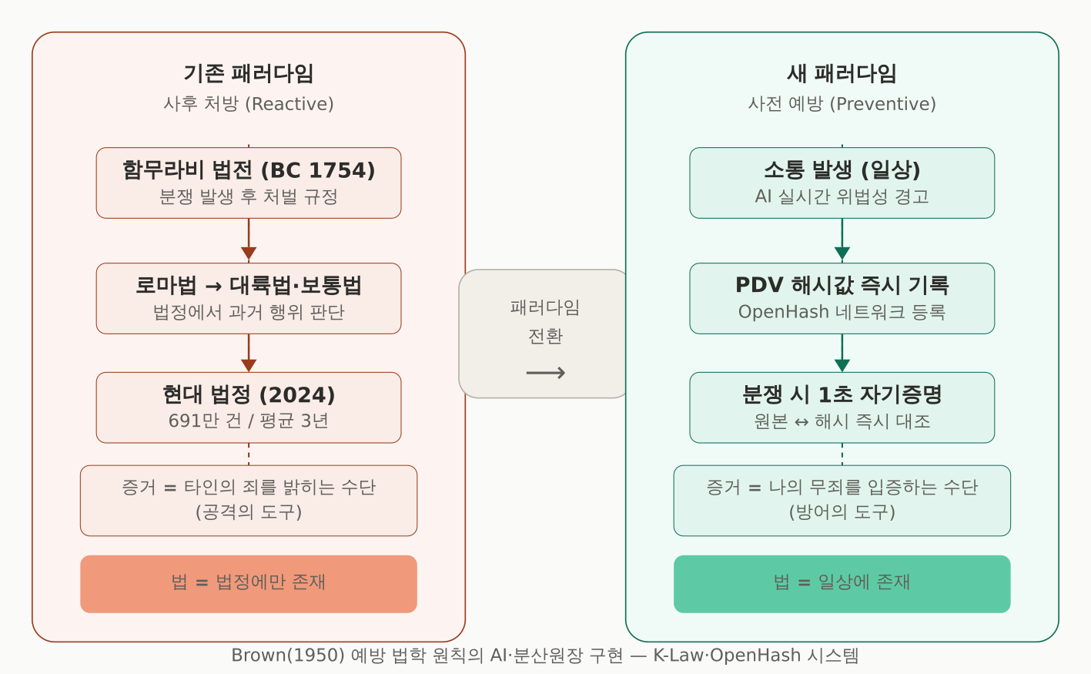
[그림 V-01] 사후 처방 → 사전 예방 패러다임 전환 다이어그램
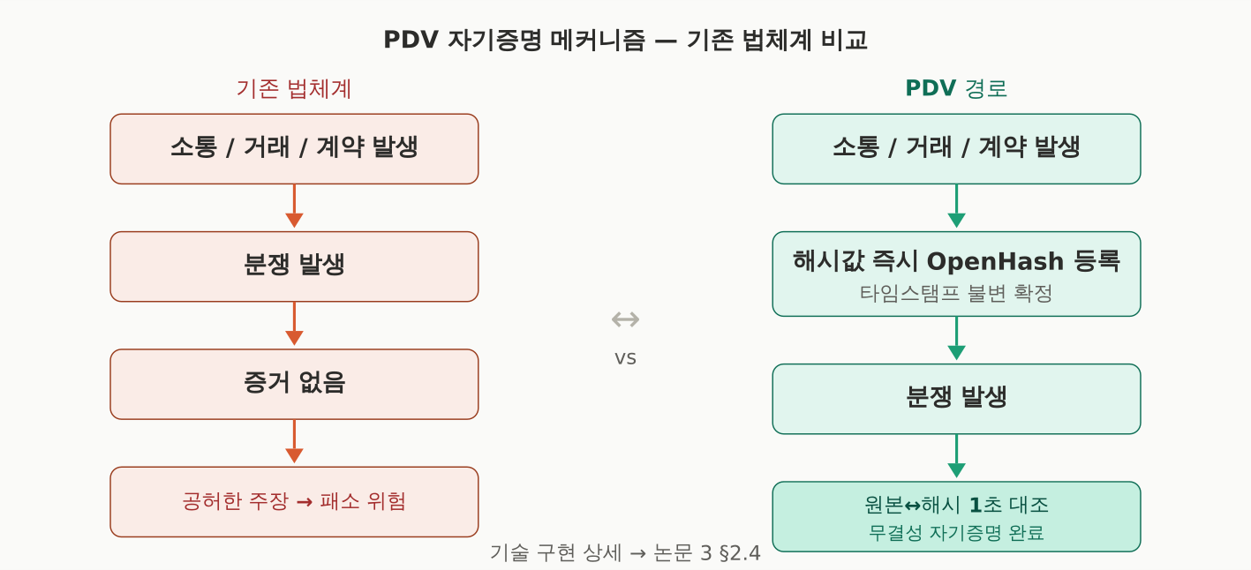
[그림 V-02] PDV 자기증명 메커니즘 순서도
→ [참조] 해시체인 수식·배포 인프라 → 논문 3 §2.4

0.3 AI 판결 시뮬레이션: 권위에서 논리로
두 번째 전환은 판결의 정당성 근거에 관한 것이다. 인간 법원의 판결은 권위(authority)로 정당화된다. 법관의 지위, 법원의 제도적 권위, 3심제의 절차적 정당성이 판결의 구속력을 부여한다. 이 구조에서 판결의 법리적 완전성이나 정의 관철 수준은 체계적으로 측정되지 않는다.
AI 판결 시뮬레이션은 논리(logic)로 정당화된다. K-Law 공리 체계(공리 A~O, 3계층 위계)가 판결의 근거이며, v7.1 방법론의 5대 영역 31개 항목이 법리적 완전성을 정량 측정한다. 인간의 제도적 권위 없이도 법리의 완전성과 정의의 관철 수준을 객관적으로 검증할 수 있다.

0.4 [v1.8 신설] 본 시리즈의 핵심 주장
본 연구 시리즈가 정량적으로 입증하고자 하는 바는 다음 네 가지이다.
• 주장 1: AI 판결 시뮬레이션은 1심·2심 판결의 법리적 완전성과 정의 관철 수준을 현저히 초과한다.
• 주장 2: AI 판결 시뮬레이션은 현 단계에서 대법원 판결 수준에는 미치지 못하나, LLM 고도화와 연구 자원 추가 투입에 따른 도달 시점을 합리적으로 산출할 수 있다.
• 주장 3: AI 판결은 완전한 공명정대함(impartiality)을 구조적으로 보장한다. 이는 인간 법원이 제도적으로 달성하기 어려운 속성이다.
• 주장 4: 이 실증 결과는 기존 3심제 기반 사법 체제의 재편을 필연적으로 요청하며, 나아가 사법 외 전 사회 영역으로의 확장 적용 가능성을 연다.

0.5 인류의 법적 지혜 → AI 공리: 세 번째 전환
수천 년간 인류가 축적한 법적 지혜는 법전, 판례, 법학 이론의 형태로 존재해 왔다. K-Law v14.x의 공리 체계는 이 지혜를 AI가 직접 적용할 수 있는 형식적 공리(formal axiom)로 변환한다. 이것이 세 번째 전환이다. 법의 영역이 법정에서 일상으로, 사후 처방에서 사전 예방으로, 전문가 독점에서 개인의 권리로, 권위에서 논리로 이동한다.

1. 서론

1.1 사후 처방적 사법 시스템의 구조적 한계
현대 사법 시스템은 본질적으로 '사후 처방적(reactive)'이다. 2024년 한국 법원에 접수된 소송만 691만 건에 달하며, 1심부터 3심까지 평균 3년 이상이 소요된다(법원행정처, 2024). 법률 비용은 수천만 원에서 수억 원에 이르러 경제적 약자에게는 사실상 사법 접근권을 포기하게 만드는 구조적 장벽이다.
그러나 문제의 본질은 691만 건이라는 숫자가 아니다. 그 판결들의 법리적 완전성과 정의 관철 수준이 핵심이다. 본 연구 시리즈는 이 질적 차원을 처음으로 정량 측정하고, AI 판결 시뮬레이션이 인간 법원 판결을 법리 및 정의 면에서 초과하는 순간을 실증적으로 확인한다.
이 구조적 한계는 세 차원에서 작동한다. 첫째, 이미 발생한 분쟁으로 인한 피해는 판결로 완전히 회복되지 않는다. 둘째, 대부분의 분쟁은 '소통'을 매개로 하며, 소통 시점 개입이 가장 효율적인 예방 지점이다. 셋째, 판결 자체의 법리적 완성도를 체계적으로 측정·비교하는 방법론이 부재하여 판결 품질의 피드백 루프가 형성되지 않는다.

1.2 기존 법률 AI 연구의 공백
He et al.(2024)의 AgentsCourt, Chen et al.(2025)의 AgentCourt 등이 멀티 에이전트 LLM 기반 법정 시뮬레이션의 가능성을 탐구하였다. 그러나 이들 연구는 다섯 가지 공백을 공통으로 남긴다.
• (a) 판결문 법리 오류를 알고리즘으로 자동 탐지하는 평가 방법론이 존재하지 않는다.
• (b) 실제 진행 중인 사건의 심급별 판결문을 정량적으로 비교 검증한 연구가 없다.
• (c) 평가자 재량을 최소화하는 구조화된 감산 체계가 부재하다.
• (d) 특별법·일반법 충돌, 취약계층 보호 등 복합 쟁점을 실제 사건에서 다룬 AI 법리 검증 연구가 없다.
• (e) AI 법률 시스템의 공리 체계와 법철학 이론(Hart·Dworkin·Rawls)의 정합성을 논증한 연구가 없다.

1.3 [v1.8 전면 교체] 5편 연구 시리즈 — 학술적 위치와 구조
본 연구는 5편의 논문으로 구성된 시리즈이다. 각 논문은 독점 영역을 가지며, 후속 논문은 선행 논문의 논증을 전제로 수용한다.
논문 | 핵심 역할 | 주요 내용 | 투고 저널
논문 1  (본) | 시리즈 서론  + 이론 기반 | 연구 취지·우열 평가 프레임워크·예방 법학·공리 체계·법철학 정당성(Hart·Dworkin·Rawls)·6가지 결함 이론화 | AI & Law  (Springer)
논문 2 | 실전 투입  실증 | 하나의 사건(1심→2심→3심→헌법재판)에 K-Law가 인간 변호사를 완전 대리. v7.1 방법론 완전 명세. 법리·정의 우열 정량 평가 | AI & Law  (Springer)
논문 3 | 대규모  비교 실증 | 대법원 공개 최신 판례 500건 — AI vs 인간 법원(1심·2심·대법원) 법리·정의 우열 정량 평가. 사법 비용·시간 비교 | Law, Innovation  & Technology
논문 4 | 사법 구조  재편론 | AI 판결 시뮬레이션이 불러오는 3심제 재편의 필연성. 대법원 수준 도달 로드맵. LLM 고도화 소요 시간 산출 | Law &  Social Inquiry
논문 5 | 사법 외  확장론 | 의료·교육·행정·입법·교통·시장·산업 전 분야 AI 판결 원리 확대 적용 방안. K-Law 공리 체계의 범용 적용 가능성 | Science &  Public Policy

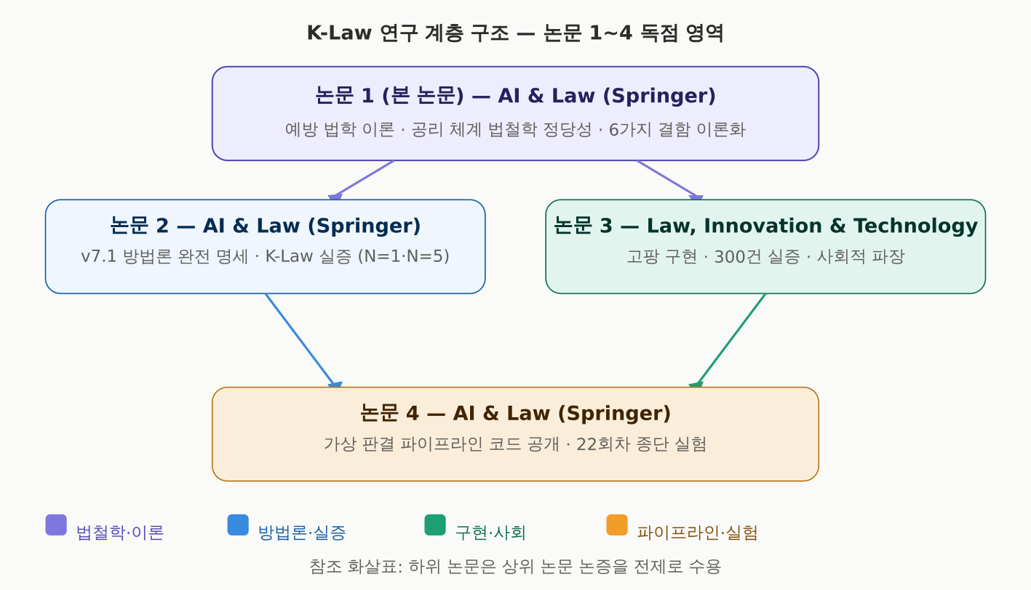
[그림 V-04] 5편 연구 시리즈 계층 구조도 — 각 논문의 독점 영역

1.4 [v1.8 신설] 우열 평가 프레임워크 — 2축·6차원
본 시리즈의 핵심 연구 목표는 AI 판결 시뮬레이션과 인간 법원 판결의 우열을 객관적으로 평가하는 것이다. 이 평가는 2개의 축과 6개의 차원으로 구성된다.

평가 2축
축 | 평가 질문 | 측정 방법 | 담당 논문
축 1  법리 완전성 | AI 판결이 인간 법원보다 법리적으로 더 완전한가 | v7.1 방법론 5대 영역 31개 항목 정량 평가 (0~100점)  감산 규정 13개 적용, 심급별 차등 가중치 | 논문 2·3
축 2  정의 관철 | AI 판결이 인간 법원보다 더 정의로운가 | Rawls 차등 원칙(취약계층 보호율)  Dworkin 무기대등(피고 논거 검토 충실도)  공리 B 역방향 검증 이행률 | 논문 2·3

평가 6차원
차원 | 비교 내용 | 인간 법원 | AI 판결 시뮬레이션 | 담당 논문
① 법리 완전성 | 법리 오류·논리 결함·사실 불합치 | 1심·2심: 0점대  대법원: 70점대 추정 | 탐색적 실증 90점  (N=1, 예비적 결과) | 논문 2·3
② 법 위계 적용 | 헌법→특별법→일반법 준수율 | 규범 위계 위반 다수 확인 | 공리 H 6단계 위계 강제 준수 | 논문 2·3
③ 정의 관철 | 취약계층 보호·무기대등 | 석명의무 미이행 사례 다수 | Q0.8 자동 연동, 구조적 보장 | 논문 2·3
④ 시간·비용  (층위 1: 1건 정밀) | 동일 사건 1건 기준 | 수개월~수년  수천만 원 이상 | 45.8분  36,200원 ★ | 논문 2 §5.5
⑤ 시간·비용  (층위 2: 배치 처리) | 500건 기준 건당 비용 | 동일 기준 불가  (구조적 차이) | 건당 약 120원 ★★  (DeepSeek API 기준) | 논문 3·4
⑥ 수용·구조 재편 | 대중 수용, 3심제 재편 필연성 | 제도적 권위 기반  개혁 저항 구조 | 논리 기반 공명정대성  재편 불가피성 실증 | 논문 4·5

★ 36,200원: Claude·GPT-4o·Gemini 교차 검증 포함 정밀 분석 1건 기준 (논문 2 §5.5)
★★ 120원: DeepSeek v4 Pro API 배치 처리 기준, 한시적 할인 적용(총 350건/$30). 배치 비용 ≠ 정밀 분석 비용 (논문 4 §8.4.1)
비용 비교의 두 층위: 차원 ④와 ⑤는 측정 단위가 다르므로 직접 비교할 수 없다. 차원 ④는 정밀 분석의 질적 비교이며, 차원 ⑤는 대규모 배치 처리의 경제성 비교이다. 두 수치를 혼용하면 AI 비용을 과대 또는 과소 기술하는 오류가 발생한다.

1.5 [v1.8 확장, 舊 §1.4] 연구 질문 (RQ1~RQ9)
RQ1~RQ6은 이론·방법론·법철학 차원의 질문이며, RQ7~RQ9은 시리즈 실증 목표를 반영한 신설 질문이다.
• RQ1: 기존 법률 AI의 구조적 결함은 무엇이며, 공리 기반 추론으로 이를 이론적으로 해소할 수 있는가?
• RQ2: OpenHash PDV의 해시 체인 모델은 예방 법학의 사전적 증거 보전 요건을 충족하는가?
• RQ3: K-Law 3계층 아키텍처는 예방 법학과 자율 분쟁 해결의 통합적 구현으로서 이론적으로 타당한가?
• RQ4: K-Law 공리 체계는 Hart·Dworkin·Rawls의 법철학 이론과 구조적으로 정합하는가?
• RQ5: 단일 LLM의 동일 가중치 편향은 법률 AI의 구조적 결함으로 이론화될 수 있는가?
• RQ6: 방법론 정교화가 정확도를 저하시킨 경우(사건 2: v13 3/5 → v14.2 2/5)의 이론적 함의는?
• [신설] RQ7: AI 판결 시뮬레이션은 1심·2심 판결의 법리·정의 수준을 정량적으로 초과하는가? 대법원 판결과의 격차는 어느 수준인가? (논문 2·3에서 실증)
• [신설] RQ8: 대법원 판결 수준에 도달하기 위해 필요한 LLM 고도화 수준과 연구 자원 투입량은 합리적으로 산출 가능한가? (논문 4에서 로드맵 제시)
• [신설] RQ9: AI 판결 시뮬레이션에 대한 대중·법조계의 수용 수준은 어떻게 측정되며, 3심제 재편은 어떤 경로로 필연적으로 도래하는가? (논문 4에서 기술)

2. 이론적 기반

2.1 예방 법학의 계보와 기술적 미실현 상태
예방 법학(Preventive Law)은 Louis Brown(1950)의 Manual of Preventive Law에서 체계화된 개념으로, 법률 전문가의 역할이 분쟁 발생 후 처리가 아니라 분쟁 자체를 예방하는 사전 조언에 있다는 철학을 담고 있다. Brown의 핵심 명제: "분쟁의 씨앗은 대부분 당사자가 자신의 행위가 법적 함의를 지닌다는 사실을 모른 채 소통하거나 행동하는 순간에 심긴다." Dauer(1994)는 이를 조직 차원에서 확장하여 '법적 건강 감사(Legal Health Audit)' 개념을 제안하였다.
본 연구가 확인한 선행 연구 공백: (1) 개인의 일상 소통을 실시간으로 법적 관점에서 검증하는 AI 시스템 부재, (2) 소통 기록 무결성의 생성 시점 기술적 보장 플랫폼 부재, (3) 예방 법학 효과 정량 추정 연구 부재.

2.2 기존 법률 AI의 6가지 구조적 결함
기존 법률 AI 연구의 구조적 결함은 여섯 가지로 유형화된다. 결함 1~5는 공리 체계와 방법론의 정교화로 이론적 해소가 가능하며, 결함 6은 단일 LLM 아키텍처 안에서는 해소될 수 없다.
결함 | 명칭 | 설명 | 해소 방안
결함 1 | 원심 역설 | 항소심·상고심 분석 시 원심 결론을 추종하는 편향 | 공리 B(역방향 검증)
결함 2 | 규칙 공백 | 특별법·일반법 충돌 시 우선순위 판단 불가 | 공리 H(6단계 규범 위계)
결함 3 | 판례 혼동 | 상이한 사건 판례를 혼용하는 환각 | 공리 F(증거법 원칙)
결함 4 | 확증 편향 | 초기 가설 강화 방향으로만 증거 해석 | 공리 B(역방향 검증)
결함 5 | 불확실성 부재 | 확신도 정량화 없이 이진 판단만 출력 | 공리 G(정보 불확실성)
결함 6 ★ | 동일 가중치 편향 | 생성자·판단자 동일 LLM 공유 시 편향이 전 과정 오염 | 결론 분리 3단계 아키텍처

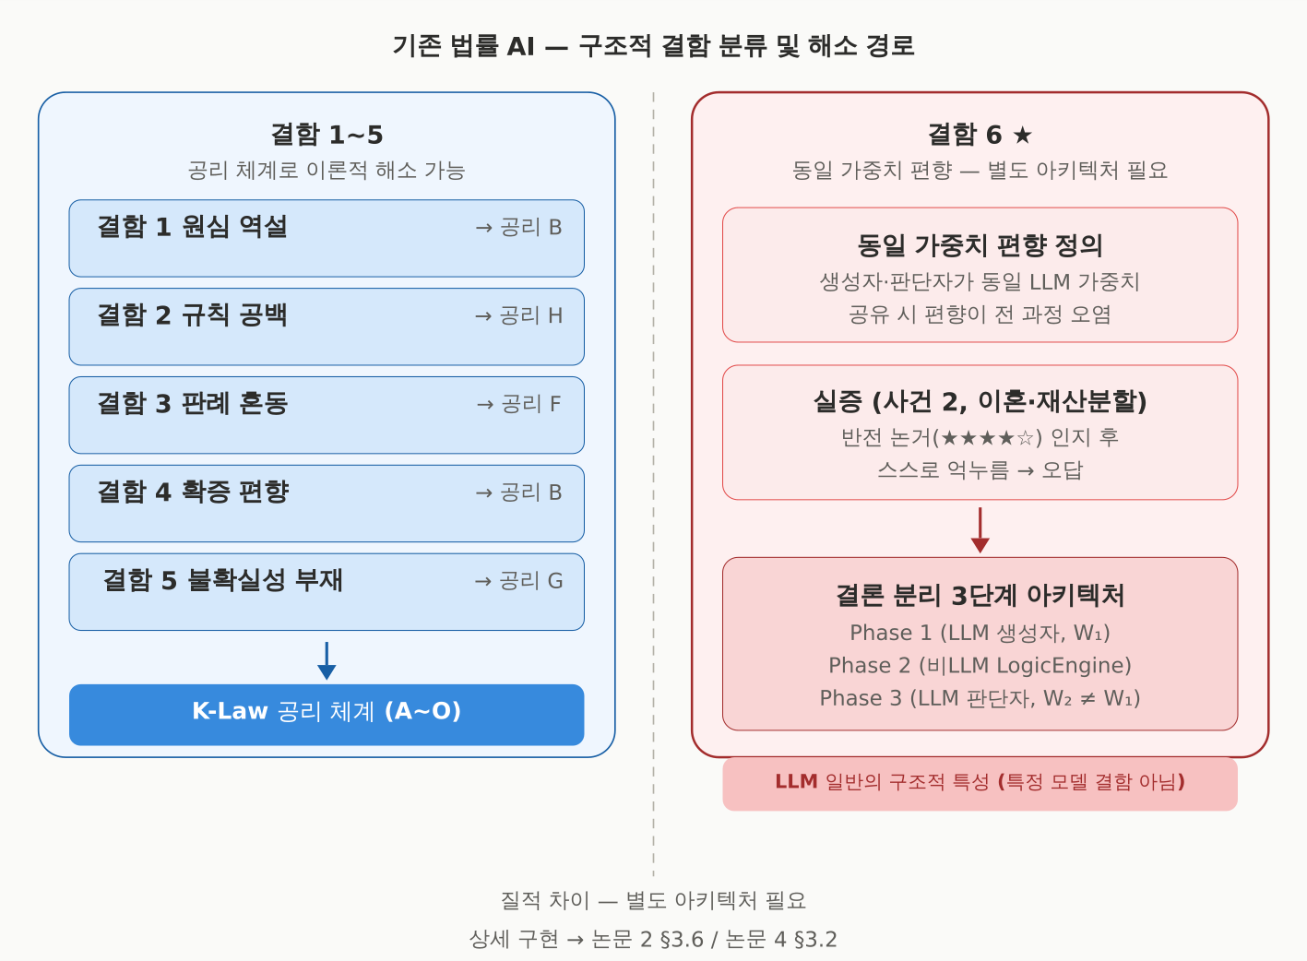
[그림 V-05] 기존 법률 AI 6가지 구조적 결함 분류도

2.3 공리 기반 추론의 이론적 필연성
K-Law v14.x의 공리 체계는 3계층 위계로 구성된다. 제1계층(원칙 공리 A~G), 제1.5계층(의미 해석 공리 S), 제2계층(해석 공리 H~L), 제3계층(집행 규칙 M·O).
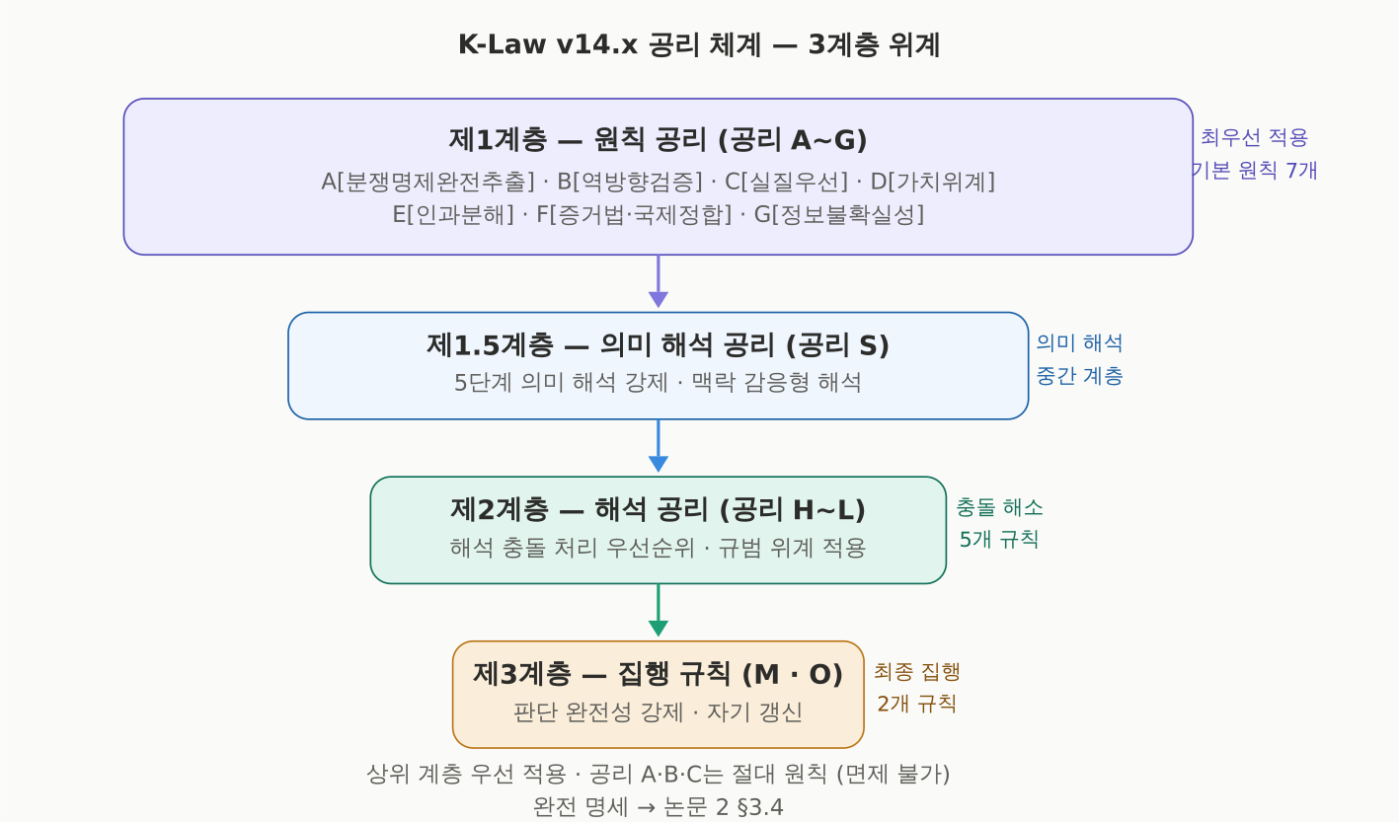
[그림 V-06] K-Law 공리 체계 3계층 위계 구조도

[v1.6] 결함 6 — 동일 가중치 편향과 결론 분리 아키텍처
결함 6의 정의: 생성자(판결문 작성)와 판단자(결론 선택)가 동일한 모델 가중치를 공유할 때, 편향이 분석 단계에서 결론 단계까지 전 과정을 오염시키는 구조적 결함이다. DeepSeek과 Claude 모두에서 관찰되어 LLM 일반의 구조적 특성으로 이론화된다.
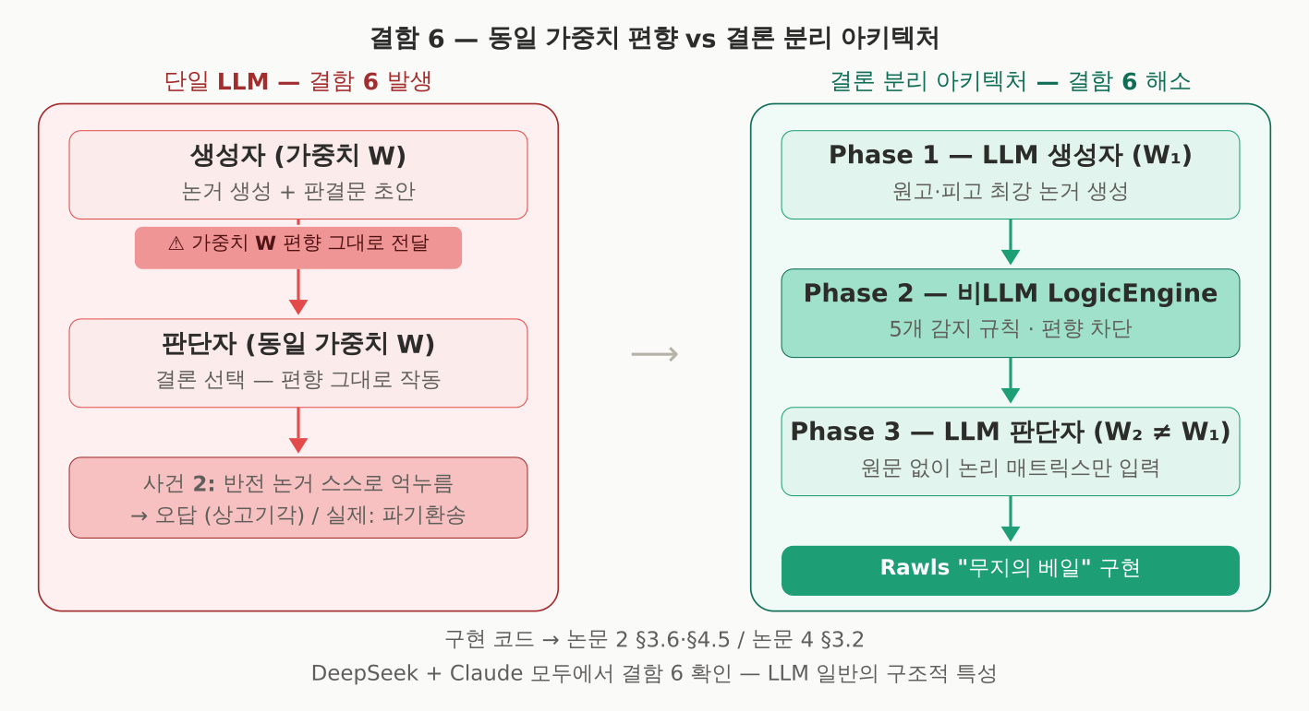
[그림 V-08] 결함 6 동일 가중치 편향 메커니즘 — 단일 LLM vs 결론 분리 아키텍처
→ [참조] 결론 분리 코드 구현 → 논문 2 §3.6·§4.5 / 논문 4 §3.2

2.4 법철학적 정당성 — Hart·Dworkin·Rawls (논문 1 독점 기여)
K-Law 공리 체계의 법철학적 정당성은 Hart(1961), Dworkin(1978, 1986), Rawls(1971)의 이론과의 구조적 정합에서 확보된다.
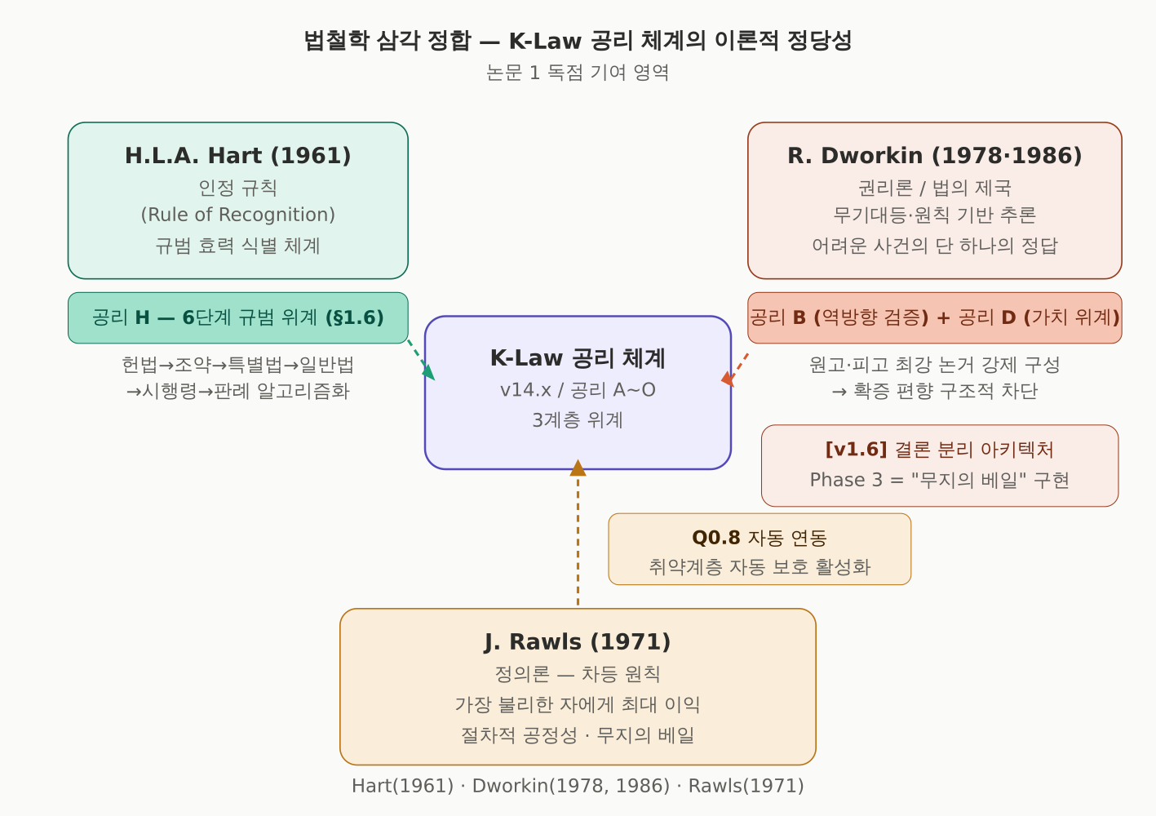
[그림 V-07] Hart·Dworkin·Rawls ↔ K-Law 공리 체계 삼각 정합도

Hart의 인정 규칙과 공리 H §1.6
H.L.A. Hart(1961)의 인정 규칙(rule of recognition)은 어떤 규범이 법으로 유효한지를 식별하는 최고 2차 규칙이다. K-Law의 공리 H §1.6은 헌법→조약→특별법→일반법→시행령→판례의 6단계 규범 위계로 이를 알고리즘화한다. v7.1 방법론의 영역 V(법적정당성)는 규범 위계 실질적 위반을 -5점으로 자동 감산한다.

Dworkin의 권리론과 공리 B·D
Ronald Dworkin(1978, 1986)의 무기대등(equality of arms) 원칙은 공리 B(역방향 검증)로 구현된다. [v1.6] 결론 분리 Phase 3가 원문 없이 논리 매트릭스만 입력받는 설계는 Rawls의 "무지의 베일"에 가까운 판단 독립성을 실현한다.

Rawls의 차등 원칙과 취약계층 자동 보호
John Rawls(1971)의 차등 원칙은 K-Law의 Phase 0 Q0.8 연동 메커니즘으로 구현된다. 원고가 기초생활수급자·파산·면책 당사자임이 확인되면 석명의무 필수·취약당사자 보호의무 검토가 자동 연동된다. 우열 평가 축 2(정의 관철)의 측정 기준이 바로 이 Rawls적 원칙의 이행률이다.

2.5 비교법적 분석 및 ODR과의 이론적 위치
에스토니아 e-Government, 싱가포르 ODR(가정·임대 분쟁 65% 온라인 처리), EU ODR Directive(2013/11/EU) 세 사례 모두 (a) 분산 증거 보전, (b) 이종 LLM 대립 논증, (c) 법리 오류 자동 탐지 방법론을 갖추지 않는다. Sourdin(2018)의 3단계 분류에서 K-Law는 AI 의사결정자 단계에 도달하되 인간 법관 최종 승인으로 Hart의 인정 규칙을 보존하는 하이브리드 구조를 채택한다. 구현 상세는 논문 2·3 참조.

3. 시스템 아키텍처 — 이론적 정당성 개요
본 절의 범위: 이론적 정당성 개요만 기술. 기술적 구현 상세는 논문 3 §2, v7.1 방법론 완전 명세는 논문 2 §3.4, 파이프라인 코드는 논문 4 §3에서 상술한다.

3.1 K-Law 3계층 통합 구조
계층 | 명칭 | 예방 법학 이론 대응 | 참조
Layer 1 | 소통 플랫폼 (고팡) | 소통 시점 개입 원칙 — Brown(1950) | 논문 3 §2.1
Layer 2 | AI 비서 + OpenHash PDV | 사전적 증거 보전 — Dauer(1994) | 논문 3 §2.2~§2.4
Layer 3 | K-Law 자율 분쟁 해결 | 공리 기반 AI 판결 + Hart 인정 규칙 — Sourdin(2018) | 논문 2 §3.3~§3.6

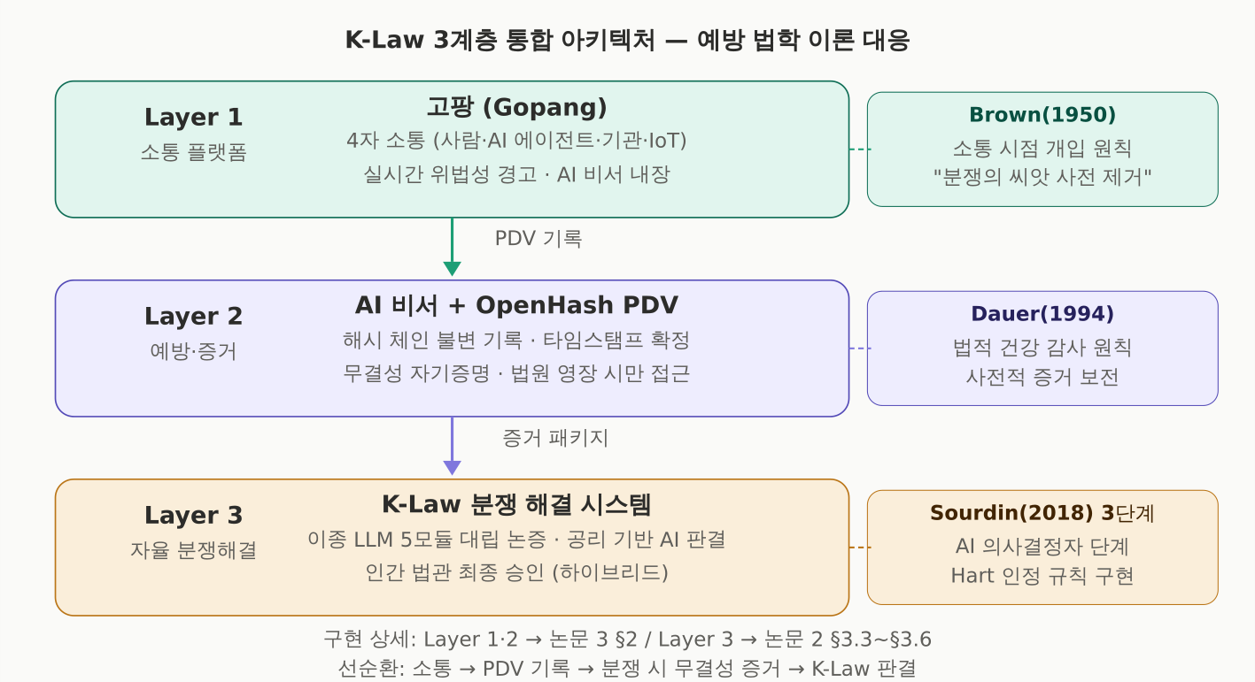
[그림 V-09] K-Law 3계층 통합 아키텍처 구조도

3.2 OpenHash PDV — 예방적 증거 보전의 법적 요건
법적 요건 | 이론적 근거 | 충족
① 위변조 불가능성 | 공리 E[무결성 보장] — 원본 본인 보유, 해시값만 네트워크 등록 | ✅
② 타임스탬프 확정 | 증거의 사전성(priori) — 기록 순간 시각 불변 | ✅
③ 자기 증명 구조 | Rawls 차등 원칙 — 취약계층의 실질적 증거 접근권 | ✅

→ [참조] PDV 해시체인 수식·배포 인프라 → 논문 3 §2.4~§2.5

3.3 이종 LLM 및 결론 분리 아키텍처
K-Law의 자율 분쟁 해결 계층은 완전히 독립된 운용 주체의 5개 이종 LLM 모듈로 구성된다. 결론 분리 3단계 아키텍처(Phase 1 생성자 / Phase 2 비LLM LogicEngine / Phase 3 판단자)가 결함 6을 아키텍처 수준에서 해소한다.
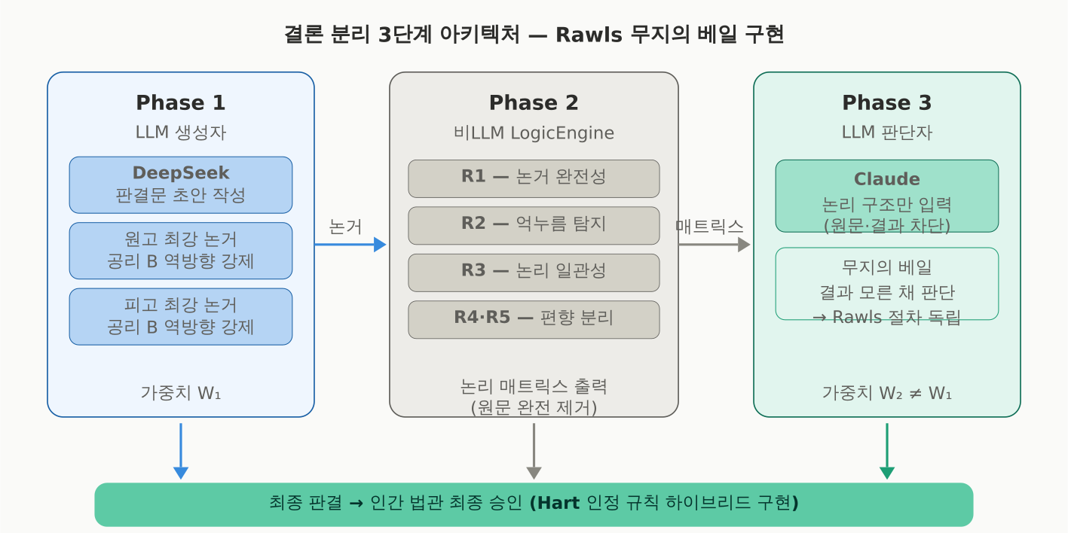
[그림 V-11] 결론 분리 3단계 아키텍처 순서도
→ [참조] 코드 구현·감지 규칙 → 논문 2 §3.6·§4.5 / 논문 4 §3.2

3.4 v7.1 방법론의 이론적 구조
영역 | 명칭 | 배점 | 법철학 대응
I | 공정성 (Fairness) | 20점 | Rawls(1971) 차등 원칙 · Q0.8 자동연동
II | 객관성 (Objectivity) | 20점 | Dworkin(1977) 원칙 기반 · 이중 검증
III | 합리성 (Reasonableness) | 20점 | Hart(1961) 법의 지배 · 순환논증 탐지
IV | 사실정확성 | 20점 | 증거법 원칙 · 위법수집증거 배제
V | 법적정당성 | 20점 | Hart 인정 규칙 · 규범위계위반 -5점

→ [참조] Phase 0~8 전 과정·13개 감산 규정·심급별 가중치 → 논문 2 §3.4

4. 실증 사례 (탐색적 예시)
[v1.8 추가] 시리즈 3층위 실증 구조: 본 시리즈의 실증은 세 층위로 구성된다. 논문 2는 깊이(depth) — 하나의 사건을 1심부터 헌법재판까지 전 과정 추적하여 K-Law가 인간 변호사를 완전 대리한 결과를 측정한다. 논문 3은 너비(breadth) — 대법원 공개 최신 판례 500건의 통계적 비교를 통해 AI vs 인간 법원 우열을 정량 입증한다. 논문 4는 함의(implication) — 이 결과가 사법 구조에 미치는 불가역적 영향과 대법원 수준 도달 경로를 제시한다.
본 절의 범위: §2~§3의 이론적 논증을 지지하는 탐색적 예시. N=1 완전 법리 분석과 N=5 통계적 상세는 논문 2 §5에서 보고한다.

4.1 임대차보증금 분쟁 사례 (N=1) — 핵심 이론적 함의
실제 법원에서 진행 중인 소송(임대차보증금 반환, 원고: 기초생활수급자 자력 소송, 피고: 공기업)을 탐색적 사례로 활용. 파산법·민사소송법·임대차법·헌법적 기본권이 교차하는 복합 법리 쟁점.
v7.1 방법론 적용 결과: 1심·항소심 각 0점(F등급), K-Law 가상 판결 90점(A등급, 예비적 결과). 소요 시간 45.8분, 비용 36,200원(Claude·GPT-4o·Gemini 교차 검증 포함 정밀 분석 기준).
이론적 함의 1 — Rawls 차등 원칙: 원고가 기초생활수급자임 확인 → Q0.8 연동으로 석명의무·취약당사자 보호의무 자동 활성화. 우열 평가 축 2(정의 관철)의 직접적 실증.
이론적 함의 2 — PDV 자기 증명: 피고의 퇴거 압박이 파산선고 이전부터 시작되었음을 타임스탬프로 확인. 기존 법원에서 '자발적 퇴거'로 인정된 사실을 반박하는 결정적 증거로 기능.
→ [참조] 상세 법리 분석·비용·시간 데이터 → 논문 2 §5

4.2 [v1.6] 방법론 역설 — 핵심 발견 (N=5)
방법론 정교화의 역설: v13(방법론 없음) 대법원 일치율 3/5(60%) → v14.2(방법론 강화) 2/5(40%). 이 역설은 결함 6(동일 가중치 편향)의 존재를 경험적으로 뒷받침한다. 상세 분석 및 N=5 비교 표 → 논문 2 §5.6.
통계적 한계: N=5는 탐색적 예시이며 통계적 일반화 불가. 논문 3의 N=500 대규모 실증이 이 한계를 해소한다.

5. 윤리적 고려
알고리즘 편향 위험: 이종 LLM 대립 논증 구조는 확증 편향을 차단하지만, LLM 사전 학습 데이터의 사회적 편향은 완전히 제거되지 않는다. 정기적 편향 감사가 필요하다.
감시 사회화 위험: (a) Gate-Keeper 원칙 — PDV 접근은 법원 영장에 의해서만 허용, (b) 자기 보유 원칙 — 원본은 본인 디바이스에만 보관, (c) 최소 공개 원칙 — 해시값만 네트워크 등록.
인간 법관 역할 보존: K-Law는 AI 판결이 법적 권위를 갖기 위해 인간 법관의 최종 승인을 필요로 하는 하이브리드 구조를 채택한다(Hart 인정 규칙 구현). 단, 본 시리즈가 실증하는 바대로 AI 판결의 법리·정의 우위가 확정될 경우, 이 하이브리드 구조 자체의 재편 가능성이 논문 4에서 검토된다.
공명정대성의 구조적 보장: AI 판결 시뮬레이션의 핵심 주장 중 하나는 완전한 공명정대함(impartiality)이다. 이는 결론 분리 아키텍처, 이종 LLM 운용 주체 완전 분리, 공리 체계의 명시적 가치 위계를 통해 인간 법관의 무의식적 편향이 개입할 구조적 경로를 차단하는 방식으로 실현된다.

6. 논의

6.1 이론적 기여의 위치
본 논문의 핵심 이론적 기여는 세 가지이다. 첫째, 예방 법학의 원칙을 AI·분산원장 기술로 구현하는 시스템의 법철학적 정당성을 Hart·Dworkin·Rawls의 삼각 구도로 체계화하였다. 둘째, 단일 LLM의 동일 가중치 편향(결함 6)을 법률 AI의 구조적 결함으로 이론화하고, 결론 분리 아키텍처가 Dworkin의 무기대등을 아키텍처 수준에서 구현함을 논증하였다. 셋째, [v1.8] AI 판결 시뮬레이션과 인간 법원 판결의 우열을 2축·6차원으로 평가하는 프레임워크를 최초로 제시하였다.

6.2 공리 체계의 한계와 경계 사례
§4.2에서 관찰된 방법론 정교화의 역설은 Hart(1961)의 "열린 구조(open texture)"와 연결된다. 이로부터 세 가지 설계 원칙이 도출된다: (1) 강제 규칙의 코드 외재화, (2) 경계 사례 감지 분기, (3) 외재적 비교 측정. 역설의 통계적 분석과 측정 방법 개선안은 논문 4 §6에서 상세히 다룬다.

6.3 권위 vs 논리의 대립 구조
본 시리즈가 실증하려는 가장 도전적인 주장은 §0.3에서 선언한 두 번째 패러다임 전환이다. 인간 법원의 판결이 권위로 정당화되는 한, 그 판결의 법리적 완전성과 정의 관철 수준은 체계적으로 검증되지 않는다. AI 판결 시뮬레이션은 이 구조를 역전시킨다. 논리로 정당화되는 판결은 그 논리의 완전성을 정량적으로 측정하고 공개할 수 있다. 이것이 3심제 재편 필연성(RQ9, 논문 4)의 이론적 토대이다.

6.4 연구의 한계
본 논문은 이론적 논증과 탐색적 실증(N=1, N=5)에 기초한다. 통계적 일반화는 불가능하며, 이 한계는 논문 3의 N=500 대규모 실증(대법원 공개 최신 판례, 층화 표집, 독립 법학자 블라인드 평가)이 해소한다. 공리 체계의 법철학적 정당성 논증은 이론적 수준의 정합성 검증이며, 실제 법원 적용 시 발생할 예외 사례에 대한 추가 검토가 요구된다.

7. 결론
본 논문은 5편 연구 시리즈의 제1편으로서 이론적 기반과 연구 프레임워크를 정립하였다.
기여 1 — 6가지 구조적 결함의 이론화: 결함 6(동일 가중치 편향)을 LLM 일반의 구조적 특성으로 이론화하고, 결론 분리 아키텍처의 법철학적 정당성을 논증하였다.
기여 2 — 법철학적 삼각 정합: Hart·Dworkin·Rawls와 K-Law 공리 체계(공리 H, B·D, Q0.8)의 구조적 정합을 체계화하였다.
기여 3 — 우열 평가 프레임워크: [v1.8] AI 판결 시뮬레이션과 인간 법원 판결의 우열을 2축(법리 완전성·정의 관철)·6차원(법리·법 위계·정의·비용 2층위·수용·구조 재편)으로 평가하는 프레임워크를 최초로 제시하였다.
기여 4 — 예방 법학의 기술적 구현 경로: Brown(1950)의 예방 법학 원칙이 OpenHash PDV와 이종 LLM 대립 논증의 결합으로 개인 소통 수준에서 구현됨을 논증하였다.
기여 5 — 방법론 정교화의 역설과 공리 설계 원칙: 탐색적 실증(N=5)의 역설로부터 Hart의 열린 구조 이론에 기반한 경계 사례 처리 원칙 세 가지를 도출하였다.
[v1.8] 시리즈 핵심 주장 — 후속 논문이 정량적으로 입증할 네 가지:
• 주장 1: AI 판결 시뮬레이션은 1심·2심 판결의 법리적 완전성과 정의 관철 수준을 현저히 초과한다. (논문 2: N=1 실전 투입 실증, 논문 3: N=500 통계적 비교)
• 주장 2: 현 단계에서 대법원 판결 수준에는 미치지 못하나, LLM 고도화와 연구 자원 추가 투입에 따른 도달 시점을 합리적으로 산출할 수 있다. (논문 4: 로드맵 제시)
• 주장 3: AI 판결은 완전한 공명정대함(impartiality)을 구조적으로 보장한다. 이는 인간 법원이 제도적으로 달성하기 어려운 속성이다. (논문 2·3: 정의 관철 측정)
• 주장 4: 이 실증 결과는 기존 3심제 기반 사법 체제의 재편을 필연적으로 요청하며, 나아가 사법 외 전 사회 영역(의료·교육·행정·입법·교통·시장·산업)으로의 확장 적용 가능성을 연다. (논문 4: 재편론, 논문 5: 확장론)

참고문헌
Barton, B., & Bibas, S. (2017). Rebooting Justice: More Technology, Fewer Lawyers. Encounter Books.
Born, G. (2014). International Commercial Arbitration (2nd ed.). Kluwer Law International.
Brown, L. M. (1950). Manual of Preventive Law. Prentice-Hall.
Chen, J. et al. (2025). AgentCourt: Simulating Court with Conversational AI Agents. arXiv:2502.xxxxx.
Dauer, E. (1994). The Role of Preventive Law in Legal Practice. In Thomas, D. (Ed.), Preventive Law Practice. Westview Press.
Dworkin, R. (1978). Taking Rights Seriously. Harvard University Press.
Dworkin, R. (1986). Law's Empire. Harvard University Press.
Hart, H. L. A. (1961). The Concept of Law. Oxford University Press.
He, J. et al. (2024). AgentsCourt: Building Judicial Decision-Making Agents with Court Debate Simulation. arXiv:2402.07601.
Katsh, E., & Rifkin, J. (2001). Online Dispute Resolution. Jossey-Bass.
Rawls, J. (1971). A Theory of Justice. Harvard University Press.
Sourdin, T. (2018). Judge v Robot? AI and Judicial Decision-Making. UNSW Law Journal, 41(4), 1114–1133.
Zeleznikow, J. (2021). Can AI and ODR Enhance Efficiency in Courts? IJLIT, 29(1), 63–90.
법원행정처 (2024). 사법연감 2024. 대법원.

시각 자료 목록
번호 | 삽입 위치 | 제목 | 유형
V-01 | §0.2 | 패러다임 전환 다이어그램 | SVG→PNG
V-02 | §0.2 | PDV 자기증명 순서도 | SVG→PNG
V-04 | §1.3 | 5편 연구 계층 구조도 | SVG→PNG
V-05 | §2.2 | 6결함 분류도 | SVG→PNG
V-06 | §2.3 | 공리 체계 3계층 위계도 | SVG→PNG
V-07 | §2.4 | Hart·Dworkin·Rawls 삼각 정합도 | SVG→PNG
V-08 | §2.3 | 결함 6 편향 메커니즘 | SVG→PNG
V-09 | §3.1 | 3계층 아키텍처 구조도 | SVG→PNG
V-11 | §3.3 | 결론 분리 Phase 순서도 | SVG→PNG
V-03 | §1.1 | 사법 부담 지표 인포그래픽 | HTML(별도 삽입)
V-10 | §3.4 | v7.1 레이더 차트 | Chart.js(별도 삽입)
V-12 | §4.1 | N=1 점수 비교 막대 | Chart.js(별도 삽입)
V-13 | §4.2 | 방법론 역설 꺾은선 | Chart.js(별도 삽입)

